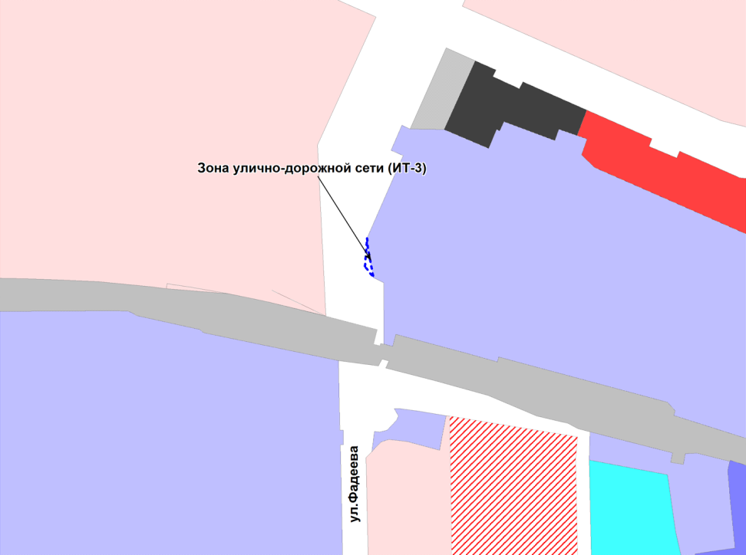

Приложение 67

к решению Совета депутатов

города Новосибирска

от _____________ № ______

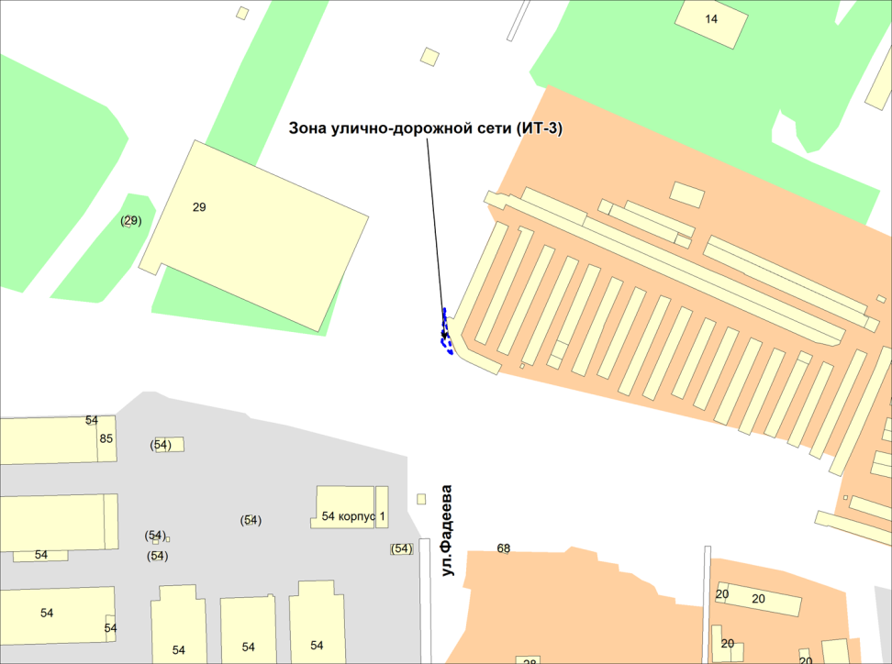

к решению Совета депутатов

города Новосибирска

от _____________ № ______

Приложение 86

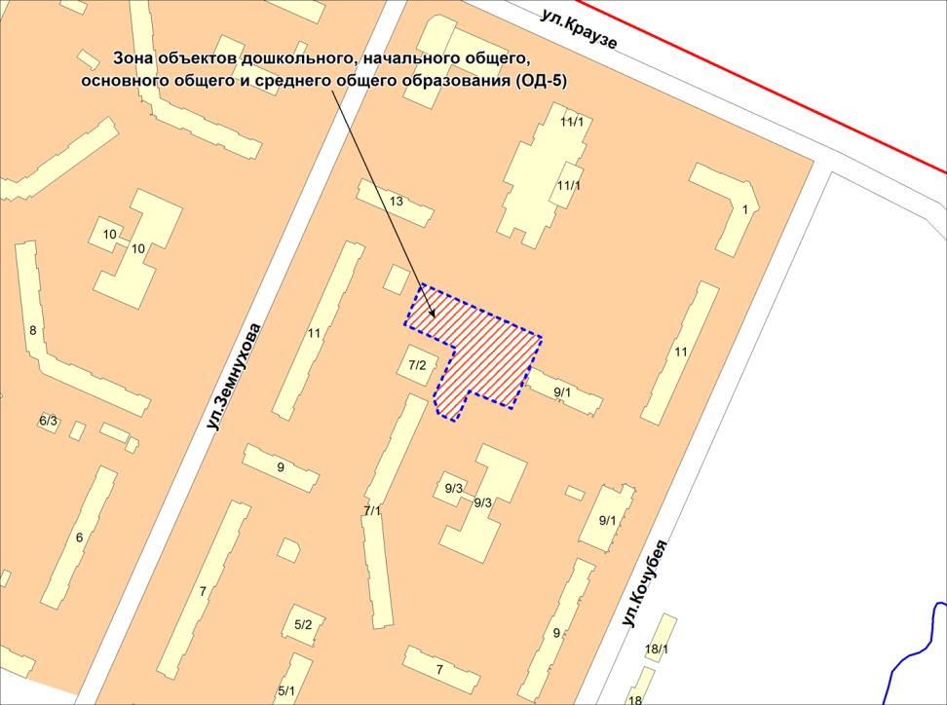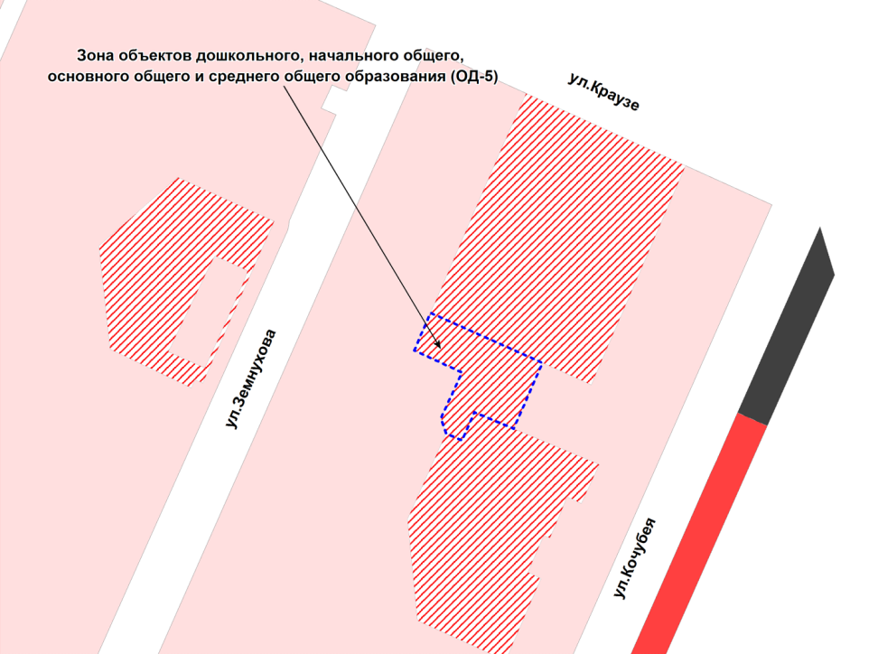

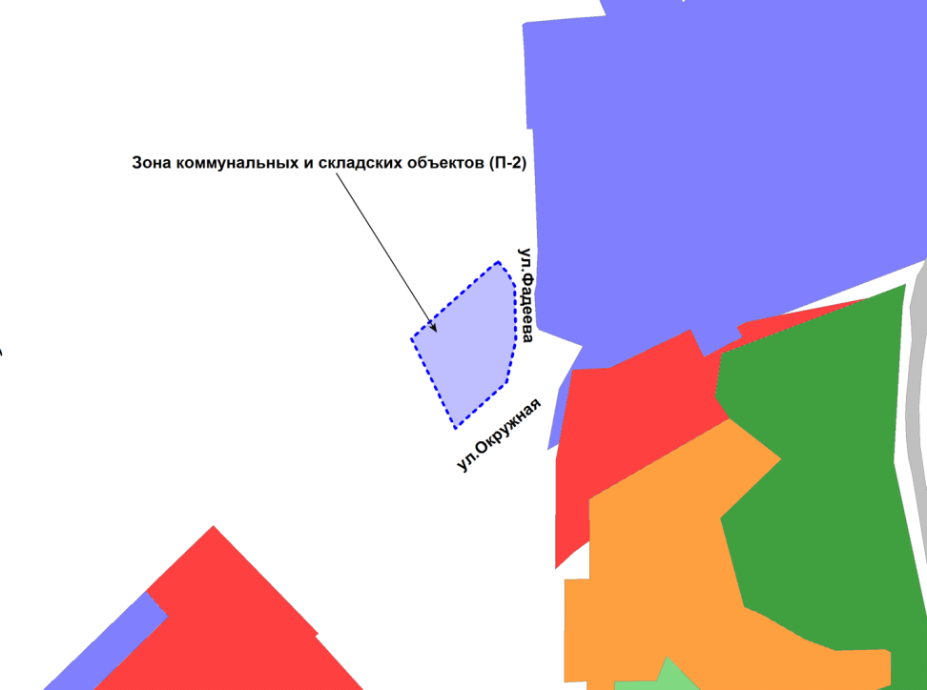

Приложение 88

к решению Совета депутатов

города Новосибирска

от _____________ № ______

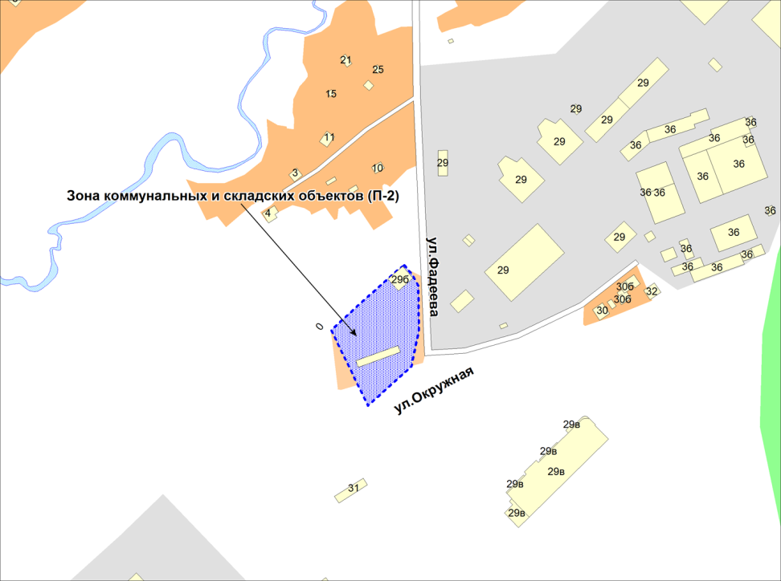

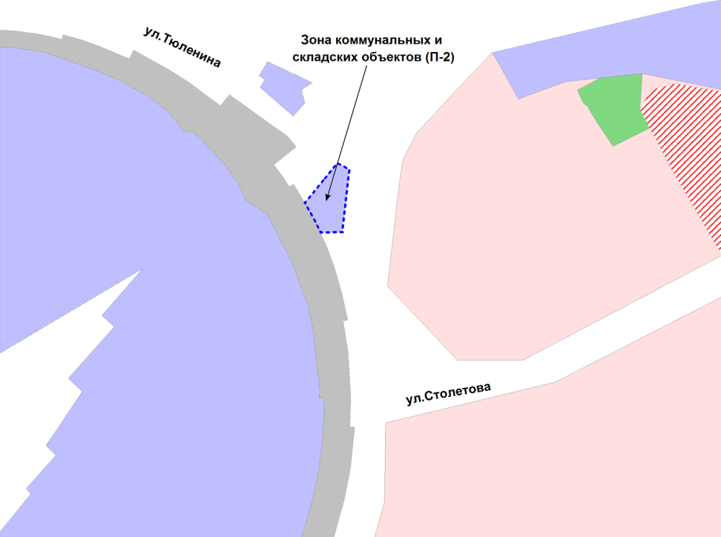

Приложение 101

к решению Совета депутатов

города Новосибирска

от _____________ № ______

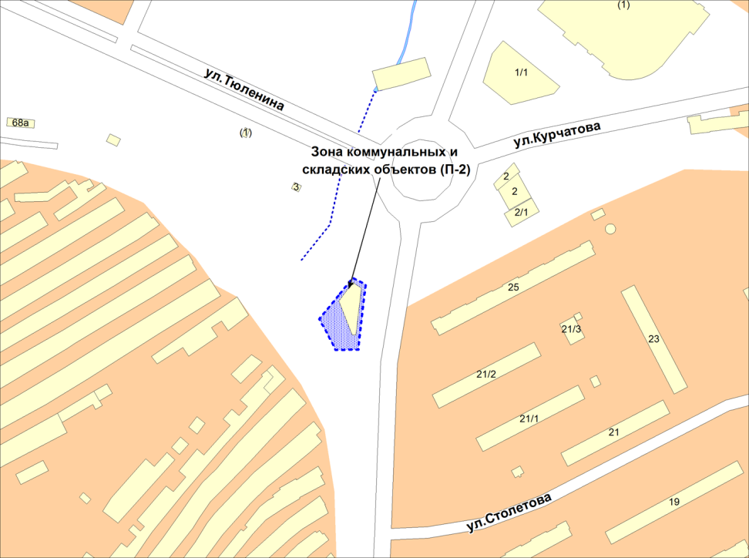

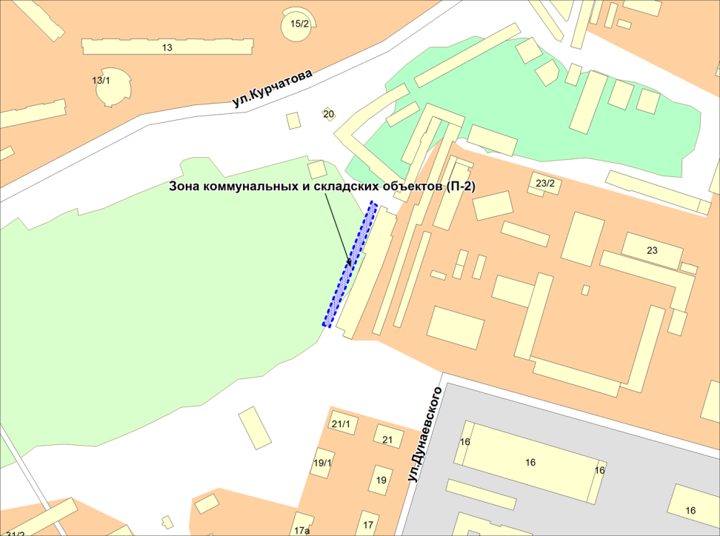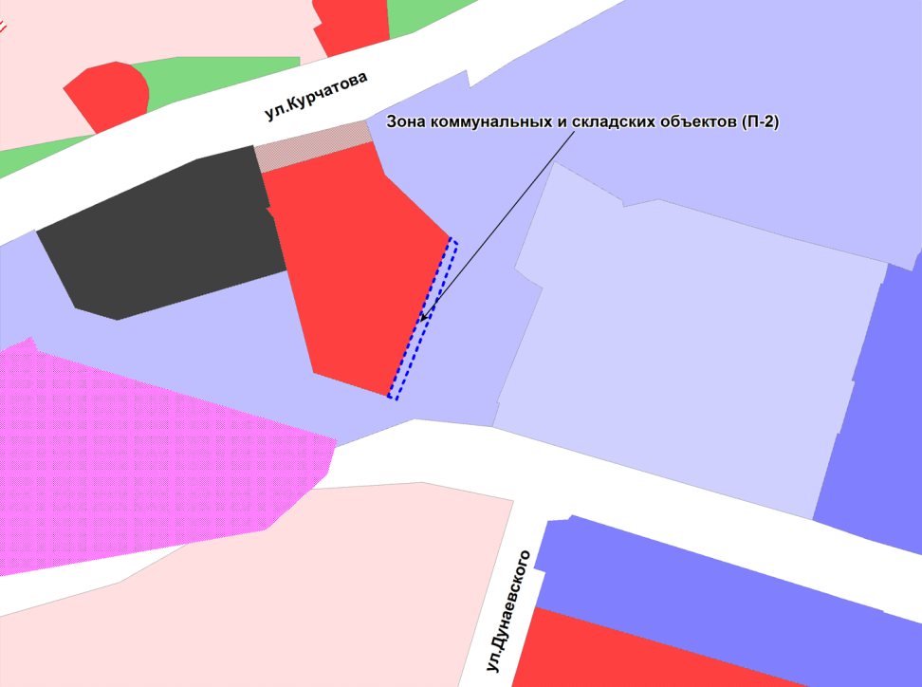

Приложение 46

к решению Совета депутатов

города Новосибирска

от _____________ № ______